MEDIAN du 16 novembre 2012
Documents non autorisés
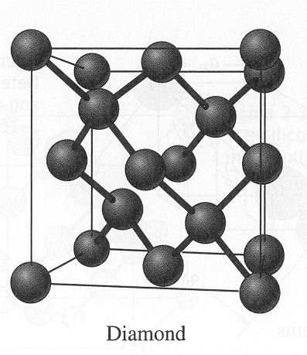
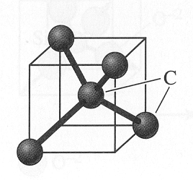
1. En supposant que le Silicium cristallise sous une structure diamant cubique (figures ci-joint), calculez la densité théorique du Silicium.

Données : on considèrera pour le Silicium une masse molaire MM_{Si}=28.08 g/mol. et un rayon d’atomes R_{Si}=1.176 Angstroms
a₀

2. Déterminer les indices des directions (a) et des plans (b) présentées sur les figures suivantes :
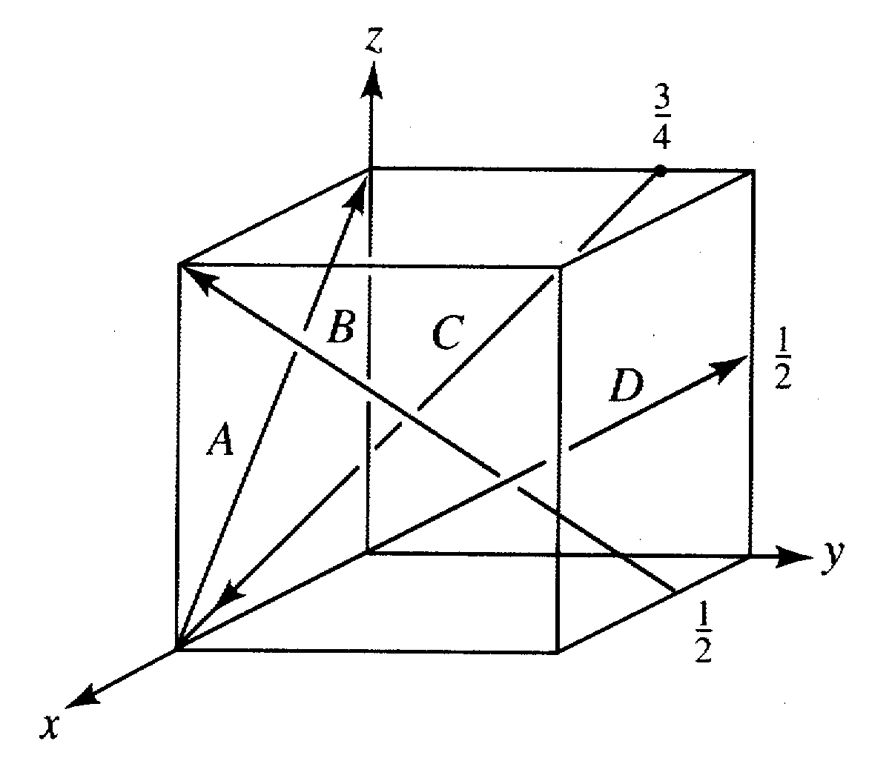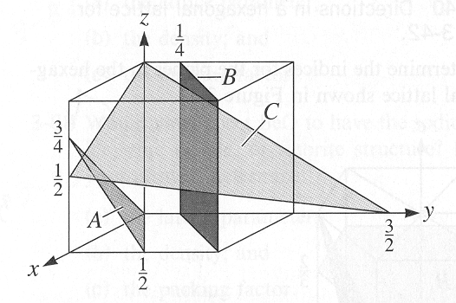
-a- -b-

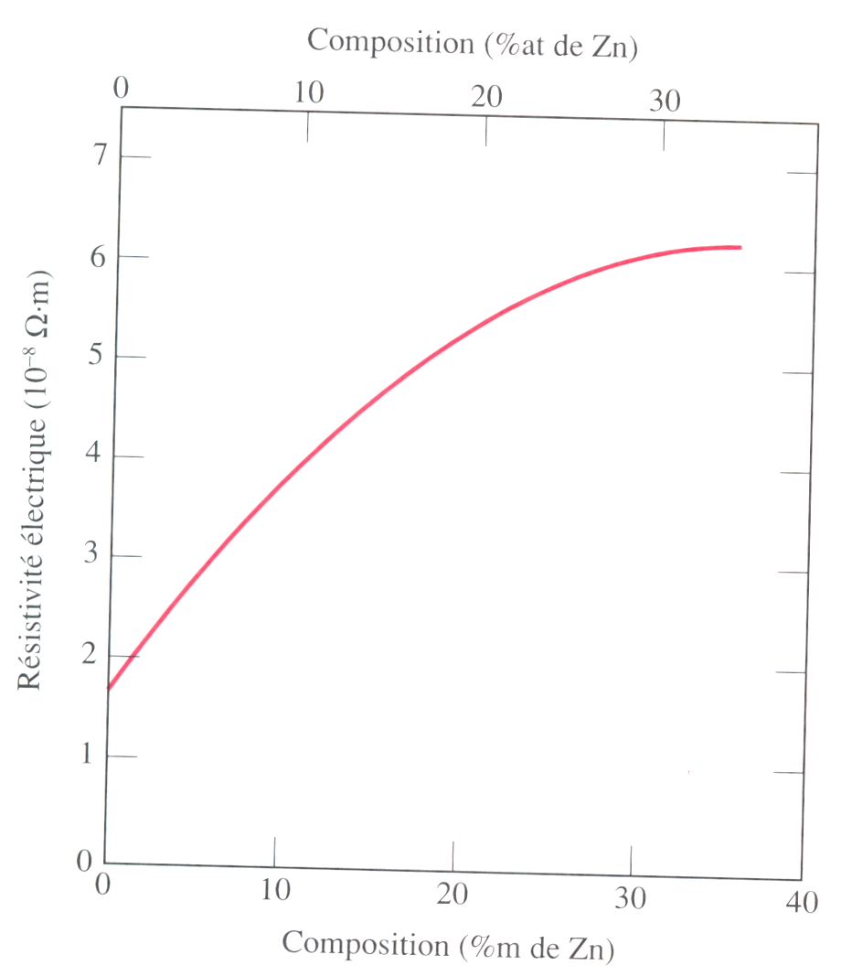
- Pour les deux structures cristallines CC et CFC, les sites interstitiels qui peuvent être occupés par des impuretés se situent au sein de chaque maille élémentaire. Dans la structure CFC , le site interstitiel le plus grand se situe au milieu de chaque arrête de la maille. Pour la structure CC, le site le plus grand se situe en position 0, 1/2 , ¼ sur chaque face (100) de la maille à mi chemin entre deux des arrêtes et à un quart de la distance entre les deux autres arrêtes. Calculez le rayon r des atomes d’impuretés qui peuvent être introduits dans chacun de ces sites pour les deux mailles cristallines considérées en fonction du rayon R des atomes hôtes.
Pour quelle structure cristalline le rayon r est-il le plus grand ?

4. Considérant l’alliage cuivre-zinc, la figure suivante représente l’évolution de sa résistivité électrique suivant la teneur en zinc. Si le zinc fait fonction d’impuretés, exprimer l’évolution de la résistivité électrique en fonction sa concentration
5. On donne les niveaux d'énergie de l'atome d'hydrogène :
E₁ = -13,6 eV ; E₂ = -3,4 eV ; E₃ = -1,5 eV ; E₄ = -0,85 eV
Expliquer (en justifiant) si les affirmations suivantes sont vraies ou fausses :
L'excitation d'un atome d'hydrogène depuis son état fondamental peut s'accompagner :
a. de l'émission de photons de 10,2 eV
b. d'absorption de photons de 12,1 eV
c. d'absorption de photons de 1,9 eV

6. Expliquer pourquoi les matériaux liés par covalence sont généralement moins denses que ceux possédant des liaisons ioniques ou métalliques ?

7. Un alliage fer-carbone présente une microstructure équilibre contenant 62.5% de perlite et 37.5 % de ferrite en masse à la température ambiante :
(1) calculer la teneur en carbone de cet alliage et indiquer quel type d’acier il s’agit ?
- calculer les fractions des composants à la température ambiante.
(3) tracer la courbe de refroidissement à partir de la phase liquide jusqu’à la température ambiante de l'acier.
(4) analyser les formations de phases et de constituants aux différentes étapes du refroidissement?

8. Un alliage A-B hypothétique fait de 55 %m de B et d 45 %m de A à une certaine température se caractérise par des fractions massiques de 0,5 pour les phases α. et β. Si la phase β se compose de 90%m de B et de l0%m de A, quelle est la composition de la phase α?

